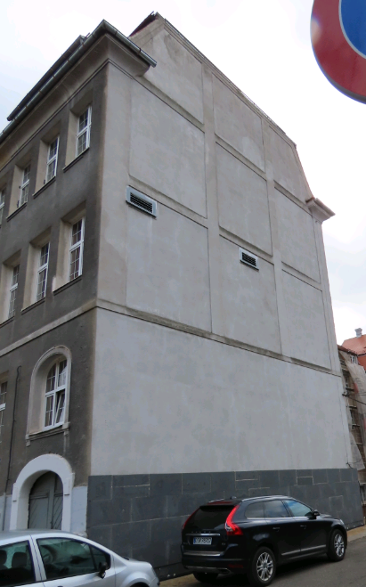
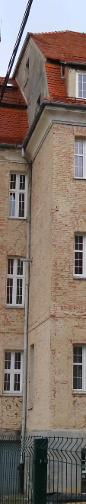
Klatka schodowa - Ocieplenie – tynk ciepłochronny
Szczyt - Ocieplenie – styropian

Elewacja północno – zachodnia (boczna od ulicy Czwartaków):
- ocieplenie ściany szczytowej styropianem z wykonaniem wyprawy elewacyjnej,
- wymiana tynków na ciepłochronne na klatce schodowej,
- malowanie elewacji,
- wymiana drzwi wejściowych na klatkę schodową,
- zamurowanie otworu okiennego – klatka schodowa powyżej gzymsu,
- wymiana podokienników na klatce schodowej,

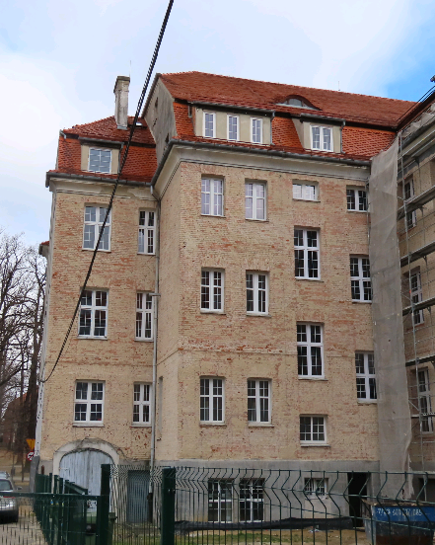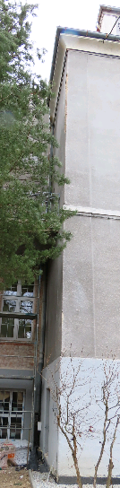
Elewacja od ul. Czwartaków
Elewacja od ul. Rycerskiej

Elewacja południowo – wschodnia (od strony placu wewnętrznego):
– wymiana tynków na ciepłochronne,
- malowanie elewacji,
- remont balkonu na części od strony ul. Rycerskiej,
- wymiana drzwi wejściowych przy wrotach,
- zamurowanie otworu drzwiowego oraz wrót,
- malowanie krat,
- wymiana rur spustowych wraz z przebudową ich wpięcia do instalacji kanalizacji deszczowej,
- wymiana pionowych zwodów instalacji odgromowej,
- wymiana podokienników,

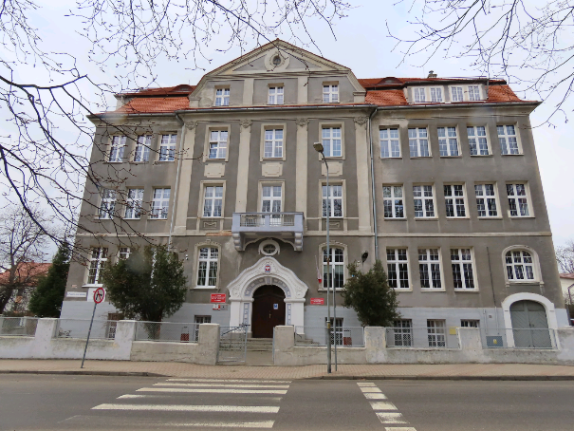
Elewacja północno – wschodnia (wejściowa):
- remont (częściowa wymiana) tynków
- oczyszczenie, uzupełnienie i malowanie elementów wystroju architektonicznego,
- malowanie elewacji farbą silikatową,
- remont balkonu nad wejściem głównym,
- remont i malowanie drzwi wejściowych i wrót do pomieszczenia gospodarczego,
- montaż lamp solarnych,
- wymiana rur spustowych,
- wymiana pionowych zwodów instalacji odgromowej,
- malowanie krat i elementów metalowych w elewacji budynku,

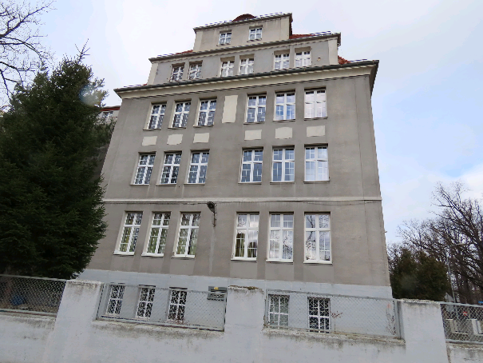

Elewacja południowo – zachodnia (boczna od ulicy Rycerskiej):
- remont (częściowa wymiana) tynków,
- ocieplenie nadproży po zdemontowanych żaluzjach,
- oczyszczenie, uzupełnienie i malowanie elementów wystroju architektonicznego,
- malowanie elewacji,
- montaż lampy solarnej,
- malowanie krat i elementów metalowych w elewacji budynku

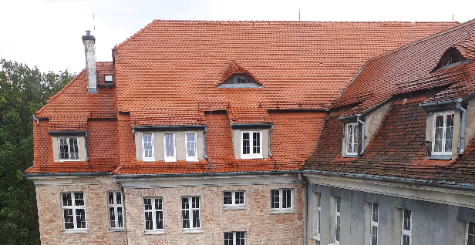
Połać nie objęta II etapem zadania
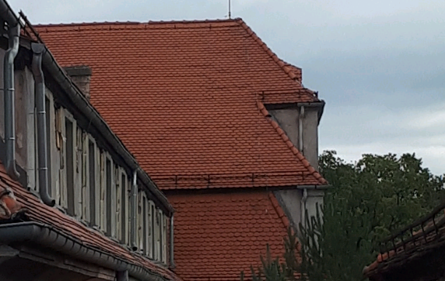
- Remont dachu nad częścią frontową:
- wymiana orynnowania wraz z naprawą, regulacją i malowaniem rynhaków,
- uzupełnienie gąsiorów,
- uzupełnienie brakujących (uszkodzonych) dachówek
- przełożenie części pokrycia dachowego,
- naprawa tynków i malowanie komina,
- uszczelnienie pokrycia dachowego od wewnątrz,
- impregnacja więźby dachowej,

- Ocieplenie stropu nad najwyższą kondygnacją użytkową:
- ułożenie wełny mineralnej na istniejącej posadzce strychu,
- wykonanie pomostów komunikacyjnych z płyt OSB

SZCZEGÓŁY
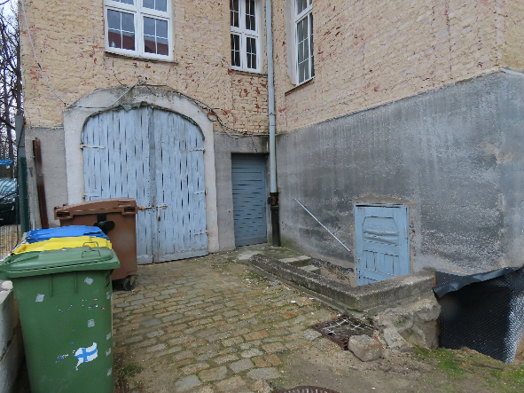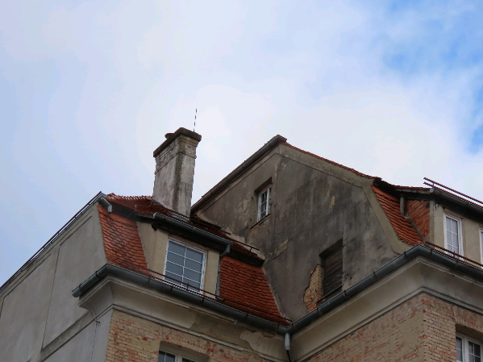
Wymiana drzwi

Wymiana drzwi
Wymiana podokienników
Wymiana orynnowania
- naprawa i malowanie płotków śniegowych
Komin – wymiana tynków + malowanie
Zamurowanie
Zamurowanie
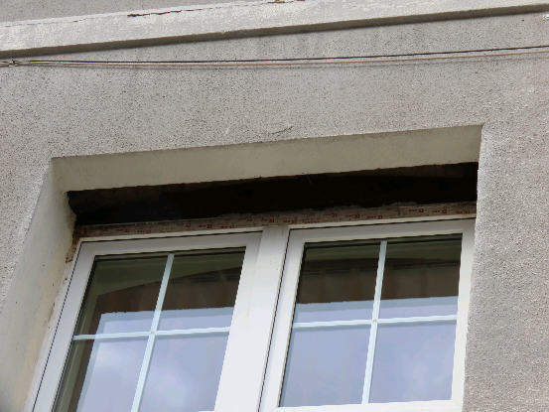
Ocieplenie wnęk nadproży po demontażu żaluzji

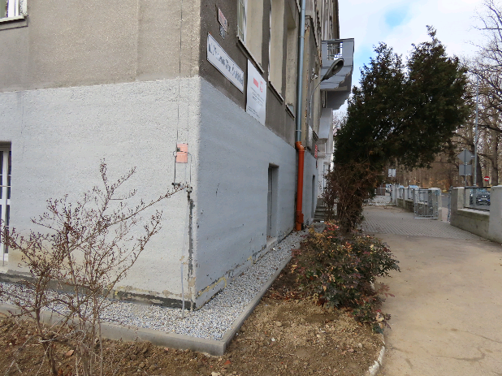
Wymiana inst. odgromowej
e
Demontaż i ponowny montaż szyldów
Wymiana lamp na solarne
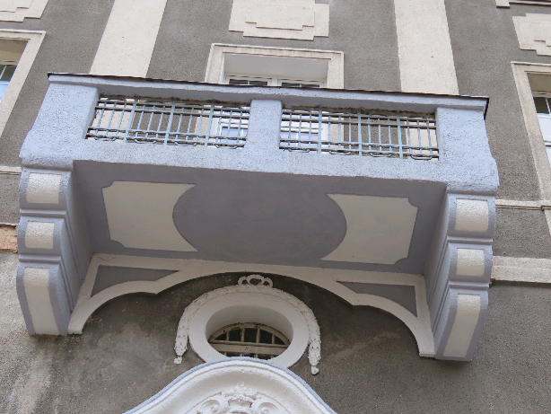
Oczyszczenie, gruntowanie, naprawa tynków, malowanie; wymiana opierzenia na balustradzie; wymiana izolacji, wylewka, ułożenie glazury na balkonie

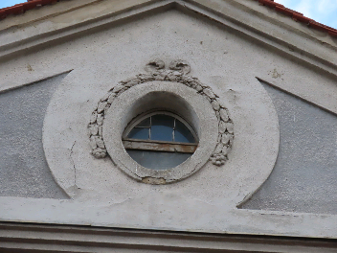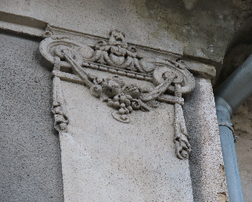
Oczyszczenie, naprawa, gruntowanie, malowanie

